Załącznik nr 2

OPIS PRZEDMIOTU ZAMÓWIENIA
MATERIAŁY PROMOCYJNE – COINY, RYNGRAFY, MEDALE
ZADANIE NR 2

L.p. | Nazwa przedmiotu  i  zdjęcia poglądowe | Opis | J.m. | Ilość
1. | COIN OKOLICZNOŚCIOWY  50 MM W KAPSLU OCHRONNYM  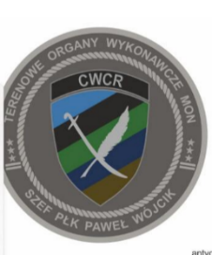  Przykładowy wzór  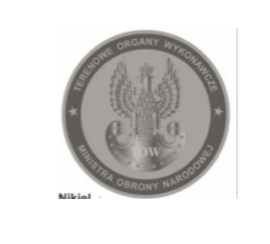  Przykładowy wzór    Przykładowy wzór | Coin okolicznościowy 50 mm w plastikowym ochronnym kapslu na monety dopasowanym  do wielkości coina.  Coin tłoczony, wypełniony emaliami.  Coin wykonany z metalu w kolorze antyczny nikiel.  Na awersie logo - tarcza CWCR z szablą  i piórem ,po obrysie łukowaty napis z nazwą instytucji Centralne Wojskowe Centrum Rekrutacji Ośrodek Zamiejscowy we Wrocławiu.  Na rewersie orzeł TOW , po obrysie łukowaty napis Terenowe Organy Wykonawcze Ministra Obrony Narodowej.  Czcionka podstawowa UBUNTU | szt. | 50
2. | MEDAL OKOLICZNOŚCIOWY  70 MM W ETUI  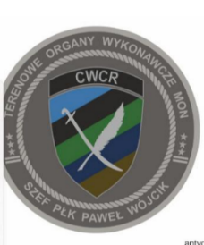  Przykładowy wzór  Przykładowy wzór  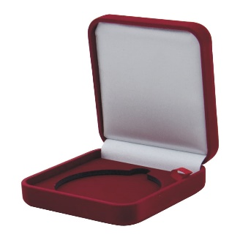  Przykładowe etui | Medal okolicznościowy 70 mm w etui.  Medal tłoczony, wypełniony emaliami.  Medal wykonany z metalu w kolorze antyczny nikiel.  Welurowe etui tekturowe z gniazdem na medal dopasowanym do wielkości medalu.  Kolor etui granatowy.  Na awersie logo - tarcza CWCR z szablą  i piórem ,po obrysie łukowaty napis z nazwą instytucji Centralne Wojskowe Centrum Rekrutacji Ośrodek Zamiejscowy we Wrocławiu. Na rewersie orzeł TOW, po obrysie łukowaty napis Terenowe Organy Wykonawcze Ministra Obrony Narodowej.  Czcionka podstawowa UBUNTU | szt. | 10
3. | RYNGRAF Z ORŁEM TOW  W ETUI  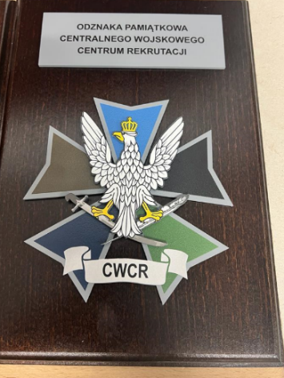  Przykładowy wzór  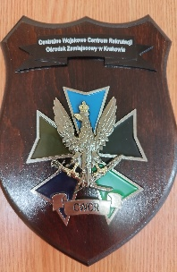  Przykładowy wzór | Ryngraf na podkładzie drewnianym.  Podkład drewniany w kolorze ciemnobrązowym o wymiarach: 150 mm (+/- 5 mm) x 180 mm (+/-5 mm) w kształcie prostokąta.  Na podkładzie drewnianym przyklejone orzeł TOW CWCR wykonane w formie przestrzennej 3D.  Nad orłem przyklejona tabliczka w kolorze czarnym w formie szarfy wykonana techniką 3D  o wymiarach ok. 90 mm x 20 mm z napisem  w kolorze białym Centralne Wojskowe Centrum Rekrutacji Ośrodek Zamiejscowy we Wrocławiu.  Ryngraf pakowany w granatowe etui dopasowane do wielkości ryngrafu.  Czcionka podstawowa UBUNTU | szt. | 30
UWAGA
WSZYSTKIE PROJEKTY WYKONAWCY PODLEGAJĄ ZATWIERDZENIU PRZED URUCHOMIENIEM PROCESU PRODUKCYJNEGO.

